Кащаева Татьяна Юрьевна, воспитатель.

Муниципальное автономное дошкольное образовательное учреждение "Детский сад общеразвивающего вида с приоритетным осуществлением деятельности по художественно-эстетическому направлению развития воспитанников № 12 "Счастливый островок"

**Конкурс поделок из природного материала «Природа и фантазия».**

Одна из форм организации работы с родителями в детском саду.

**Конкурс поделок из природного материала**

**«Природа и фантазия»**

Не секрет, что лучшее время отдыха – это время, проведённое в совместной деятельности родителей со своим ребёнком. Занимаясь общим делом, родители способствуют развитию художественного вкуса, фантазии и творчества ребёнка.

Учитывая это, мы в детском саду №12 «Счастливый островок» предлагаем родителям принять участие в традиционном конкурсе поделок из природного материала под названием «Природа и фантазия». Информацию о проведении конкурса заранее вывешиваем на информационных стендах для родителей, где указываем дату и время проведения конкурса. Родители подают заявки на участие в конкурсе в организационный комитет ДОУ, где указывают название поделки, группу, возраст, ФИО ребёнка и родителей. Выставку поделок проводим в музыкальном зале. Дети с родителями с удовольствием посещают выставку. На основании отзывов о конкурсе на родительском собрании подводим итоги, определяем победителей и награждаем грамотами, дипломами.

Не перестаём удивляться, насколько оригинальными могут быть поделки!

Вашему вниманию предлагаются работы из конкурса поделок из природного материала «Природа и фантазия - 2013».

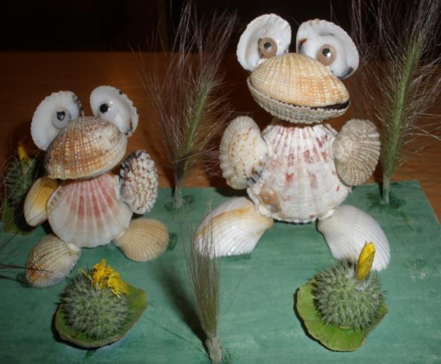

***«На болоте»***

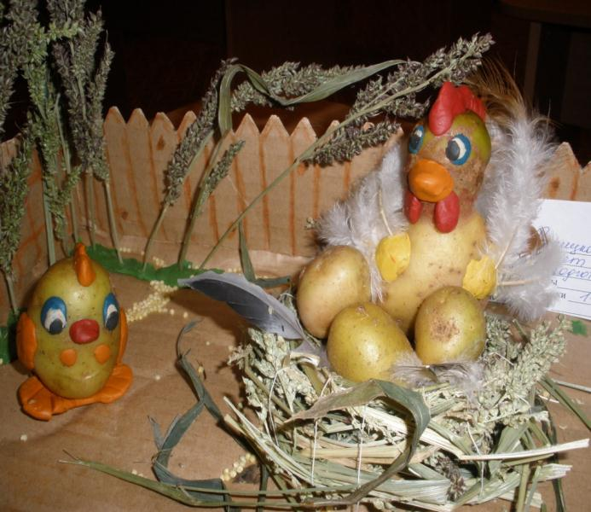

***«Куриный двор»***

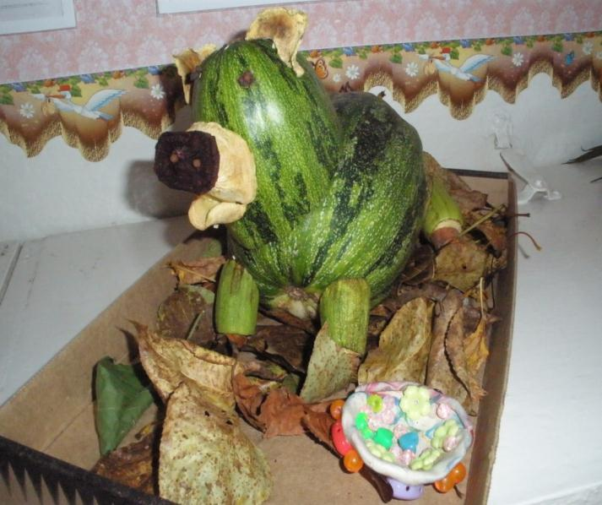

***«Хрюшка»***

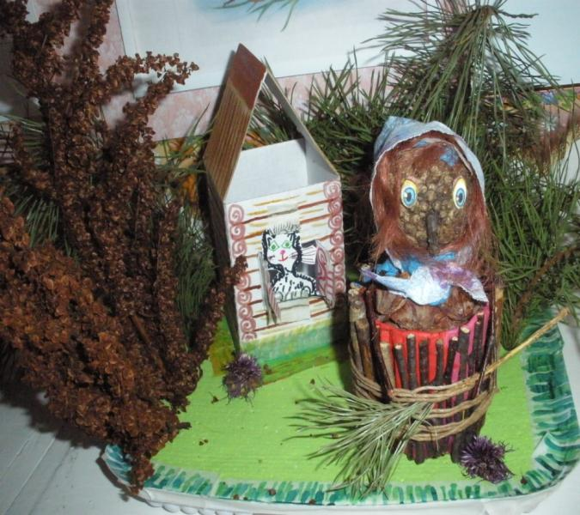

***«Лес Бабы Яги »***

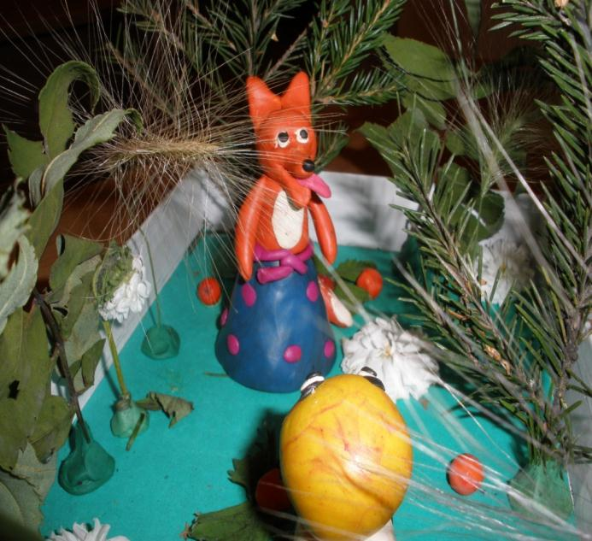

***«Приключения Колобка»***

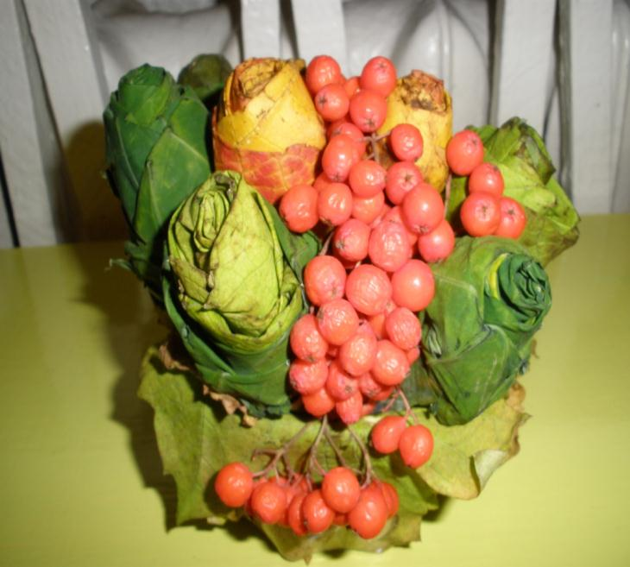

***«Осенний букет»***

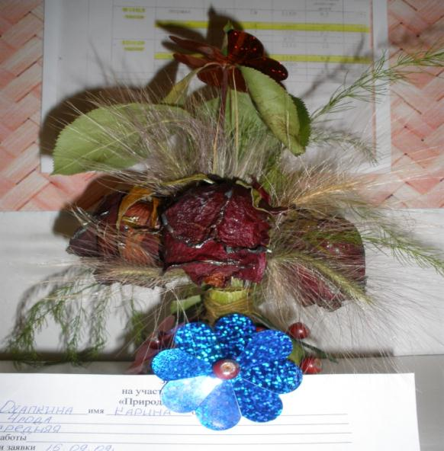

***«Осенние розочки»***

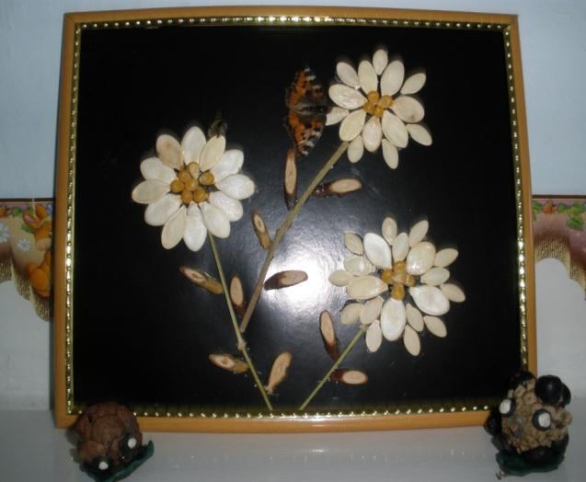

***«Полянка»***

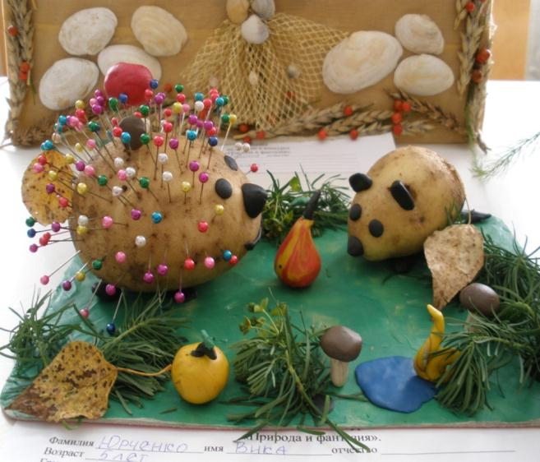

***«Весёлые ёжики»***

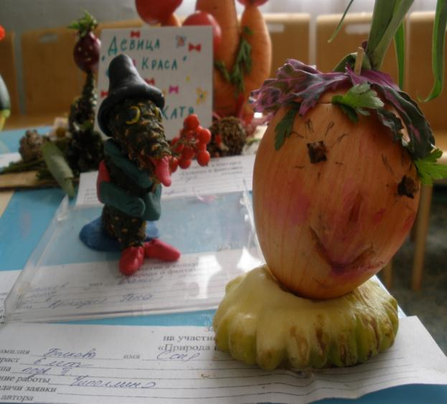 ***«Чиполлино»***

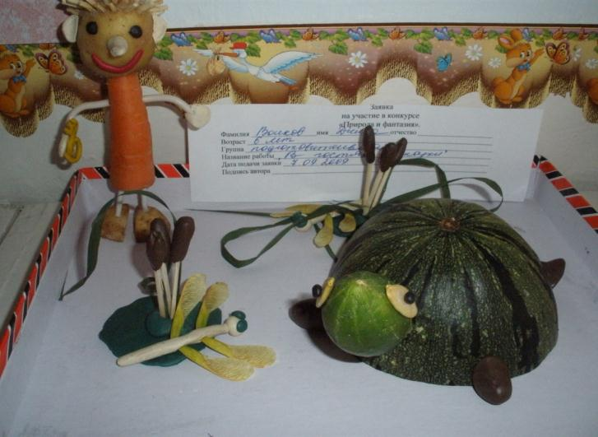

***«В гостях у Тортилы»***

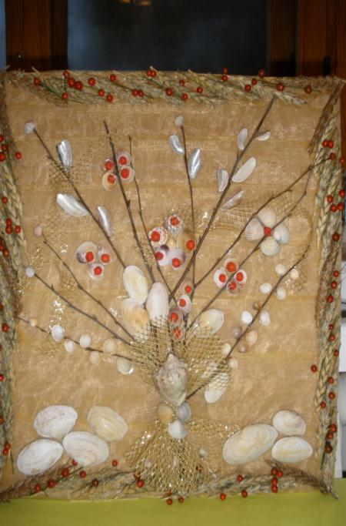

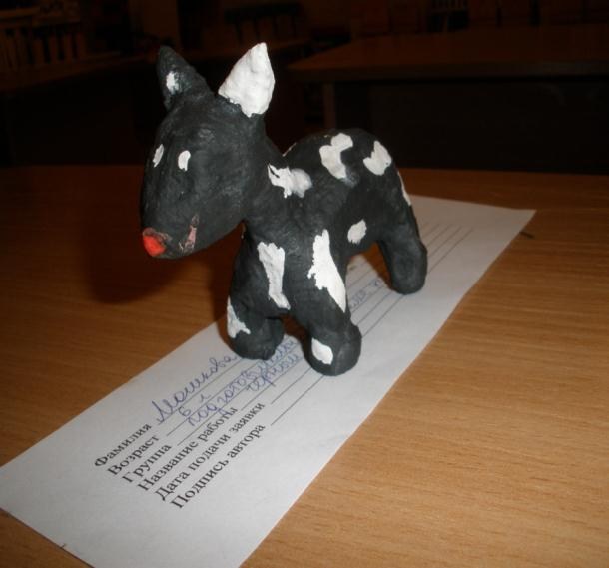 ***«Осенний сад»***

***«Чёрный Бим – Белое ухо»***